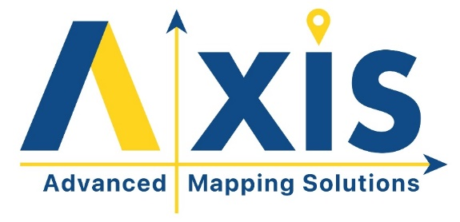
السيرة الذاتية
لشركة اكسيس لاجهزة المساحة

1999


بطاقة تعريفية

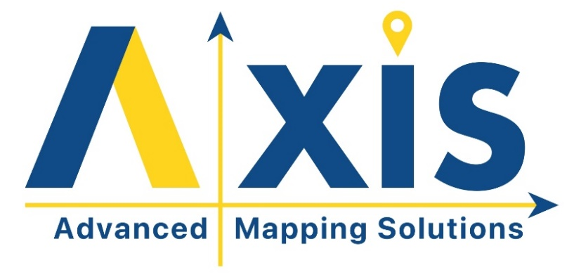

شركة أكسيس للحلول الهندسية وأجهزة المساحة، هي الشركة الرائدة في البلاد والتي تقدم خدمات استشارية هندسية وجيوديسية متكاملة بأعلى المعايير وكوادر مهنية عالية ومؤهلة.
يتمثل نشاط الشركة في استيراد وتسويق أجهزة المساحة، وبتقديم خدمات التدريب والخدمات الاستشارية المتكاملة، وتوفير الحلول المتقدمة بأعلى المعايير، وهي الشركة العربية الوحيدة في البلاد التي لديها وكاله رسمية لأجهزة المساحة والمقاولات. يتكون فريقنا من مهندسين خريجي مختلف المعاهد والجامعات في داخل البلاد وخارجها مثل معهد التيخنيون في حيفا، وجامعتي ميونخ وكالسروه في ألمانيا، وجامعة البوليتكنك في الخليل وكلية الطيرة في رام الله ذوي المعرفة والخبرة في هذه الصناعة لأكثر من عشرين سنة.

أكسيس تمثل الشركات الرائدة في العالم




على مدى اكثر من ١٢ عاما قامت شركة أكسيس كبرى شركات تكنولوجيا المساحة والجيوماتيكس والمعدات الهندسية الدقيقة والمتطورة في فلسطين بتوفير المظلة التكنولوجية والمرجعية العلمية عالية الموثوقية وتوفير المعلومات وتسخير افضل الحلول المتقدمة في العالم للعاملين في مجال المساحة والجيوماتيكس في القطاعين العام والخاص ، فقد شهد موضوع المساحة في فلسطين قفزة نوعية من خلال الخبرات الذاتيه المحلية والعالميه التي سخرتها الشركة لدعم المعرفة وتطوير قدرات العاملين في المجال من خلال المؤتمرات السنوية القطرية التي شارك فيها الآلاف من المساحين والمهندسين والجامعات والمعاهد المختلفة اضافة الي سلطة الاراضي وهيئة التسويه والوزارات ذات العلاقة، كان آخرها تحت رعاية دولة رئيس الوزراء "اشهر قليلة قبل الوباء "، هذا اضافة الى العشرات من الندوات العلمية وورشات التدريب التي بادرت بها الشركة بالتعاون مع جميع الجامعات الفلسطينية ونقابة المهندسين ، ايضا اصدرت الشركة أول مجلة علمية متخصصة بمجال الهندسة والمساحة لمواكبة وعرض التكنولوجيات العالمية الأخيرة وتوفيرها لخدمة وتلبية احتياجات الدولة والمجتمع .
من سياسة الشركة تقديم معدات واجهزة عالية الموثوقية وحلول عالية المهنية لزبائنها، لتمكينهم من عمل القياسات في أسرع وقت وأكفأ وجه. وتوفر لهم مجموعة واسعة من المنتجات والحلول المصممة لتلبية احتياجاتهم. نحن نأخذ على عاتقنا مسؤولية تقديم المعدات الافضل للسوق بأعلى مستويات الجودة وتطبيق منهجيات العمل الفعال في المجال. الشركة تعمل على تقديم التحسينات المستمرة والتغييرات في المعدات التكنولوجية في الجيوماتكس والمساحة ووضع استراتيجيات للتعامل مع هذه التغييرات والتحسينات.

شركة اكسيس اتخذت ايضا على عاتقها ان تحدث ثورة في مجال المساحة، تحسين كل من مستوى تقديم الخدمات، السرعة في توريد الأجهزة، علاج المشاكل التي تواجه الزبون وإصلاح ومعايرة كافة الأجهزة.
ؤ
هدف الشركة
الدعم الفني

اقامة علاقات جيدة وممتازة فيما يخص القطاع الهندسي بشكل عام والعمل المساحي بشكل خاص لغرض الوصول الى أفضل اداء وتقديم مستوى عالي ومتقدم من الخدمات للارتقاء بهذه القطاعات الى اعلى المستويات بالإضافة الى انجاح مشاريعها على جميع الاصعدة والمساهمة الفعالة في رفع مستوى الوعي والانجاز في مختلف المشاريع الهندسية.

كوادر الشركة
ؤ

تمتلك شركة اكسيس فريق عمل من أكثر المهندسين مهارة وخبرة، ومجموعة من الفنيين المهرة وكوادر ذوي خبرة وكفاءة عالية في المجاﻻت الإدارية والفنية باﻻضافة الى العلاقات الواسعة والوثيقة بأفضل الخبراء المتواجدين داخل وخارج البلاد. كل هذا جعل من شركة اكسيس شركة متميزة وفريدة من نوعها ولها مكانة مرموقة وتحتل الرقم الاول على مستوى الوطن.
ؤ

الدعم الفني
اليوم، تعتبر الشركة الاولى في هذا المجال، والقادرة على توفيرخدمات مهنية ودعم فني وتقني بجودة عالية مع الالتزام بسرعة الدعم للزبائن بشكل فوري من قبل فريق من المهنيين الذين يعملون في الشركة، مهندسين ومساحين وتقنيين مؤهلين.
أكسيس المختبر المتطور

تدير الشركة أيضا أكبر مختبر في البلاد، المرخص من قبل شركة ترمبل العالمية، بعد تأهيل مهندسيها وتلقي عشرات الدورات والتدريبات من قبل المعاهد الألمانية والامريكية لشركة ترمبل، وهذا يعني أن جميع انواع الصعوبات والمشاكل التقنية للأجهزة المختلفة يتم التعامل معها في مختبراتها وفي أقصر وقت ممكن.
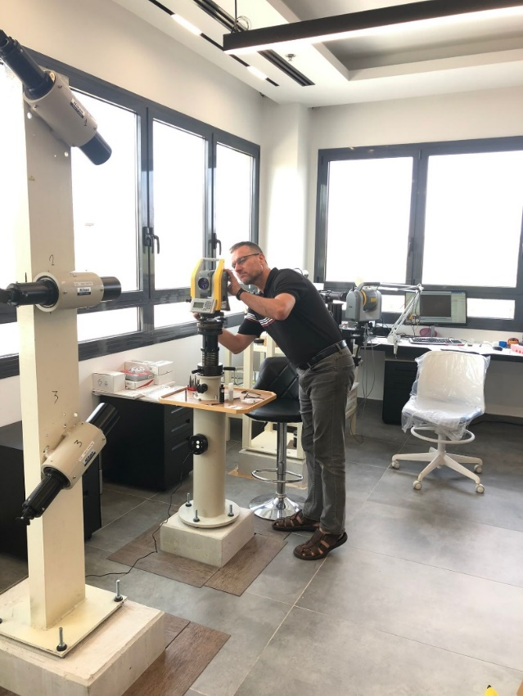
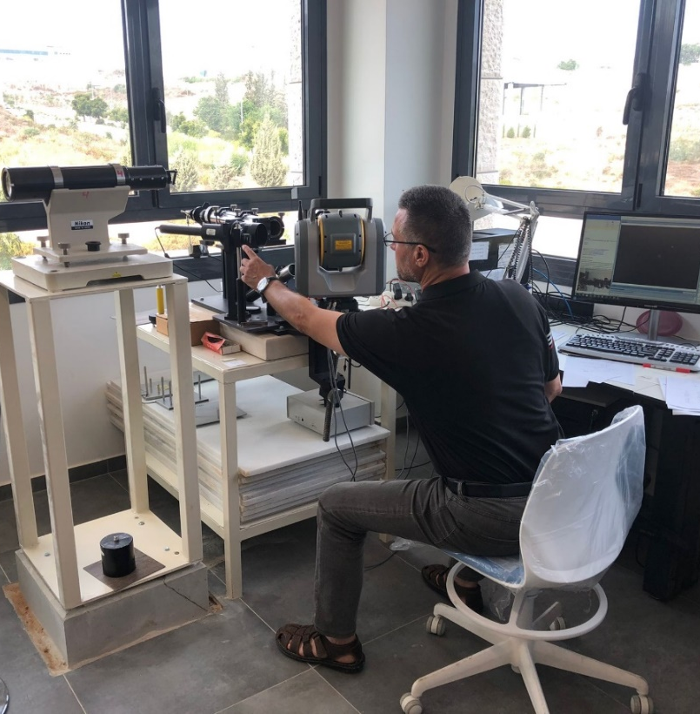

شبكة المحطات الثابتة
كان للشركة الأثر الكبير في دفع مستوى العمل المساحي وتطوير كفاءات العاملين في هذا المجال من خلال بناء اول شبكة VRS خاصة ، تم اعتمادها في المؤسسات الحكومية الرسميه في الداخل وفي الضفة الغربية كشبكة مصادقة لجميع اعمال المساحة المطلوبة ومتاحة مجانا لاستخدام سلطة الاراضي وهيئة التسوية التي عملت على مراقبة وتدقيق اعمال المساحة المختلفة في كافة انحاء الوطن .

شكلت هذه الشبكة الحديثة والتي تم بناؤها بمعايير علمية رافعة وداعمه حقيقية لاعمال المساحة ، الشبكة التي لا تزال ترتبط بها جميع أجهزة المساحة في سلطة الاراضي وهيئة التسوية ومنذ ما يقارب ال ١٠ اعوام منذ وحتى اليوم، اضافة الى وزارة الحكم المحلي بكافة مديرياتها ووزارة الأشغال العامة والإسكان ، ووزارة التربية والتعليم ، ومئات مكاتب المساحة والمكاتب الحكومية والبلديات والجامعات الفلسطينية دون استثناء .

بناء الشبكة تم بعد دراسة مستفيضة لجغرافيا فلسطين وبعد سلسلة اختبارات ومراجعات واستبيانات لكافة مواقع المحطات وبعد تلقي طواقم الشركة تدريبات مكثفة في المانيا وامريكا في مجال بناء المحطات وبرامج الحسابات الدقيقة المتخصصة في حساب الشبكات حيث خضعت الشكبة وعلى مدى ١٢ عاما للتدقيق المشدد وفق أعلى المعايير من قبل المؤسسات المساحية ذات الاختصاص في الداخل وايضا لمراقبة وتدقيق طاقم من العلماء الالمان العاملين في مجال البحث العلمي في شركة ترمبل ، ومراجعة الحسابات من قبل المعهد الجيولوجي لتتمكن الشركة من الحصول على مصادقة جميع محطاتها لتأدية كافة الخدمات المساحية المطلوبة حتى العام ٢٠٢٥.



تمتلك الشركة وتدير شبكة CORS - المحطات الثابتة، لتوفير القدرة على استخدامGNSS روفر من أجل اتمام اعمال المساحة بدقة عالية بدون محطة BASE في الموقع. وهي أول شبكة VRS خاصة في فلسطين تحتوي على 28 محطة من إيلات إلى مجدل شمس ، ومجهزة بأحدث أجهزة Trimble. بمساعدة هذه الشبكة ، تم حل العديد من مشاكل تسوية الاراضي. تم الاعتراف بها وعملت في معظم الجامعات في فلسطين. قدمت الاستشارات إلى المركز الجغرافي الملكي الأردني. وقدمت الاستشارات لشبكة G1 الجيوديناميكية المحلية وشاركت في قياسها. كما قدمت الشركة استشارة للمركز الجغرافي الملكي الأردني وللشبكة الجيوديناميكية المحلية G1 ، كما شاركت في قياسات G1 أيضًا.
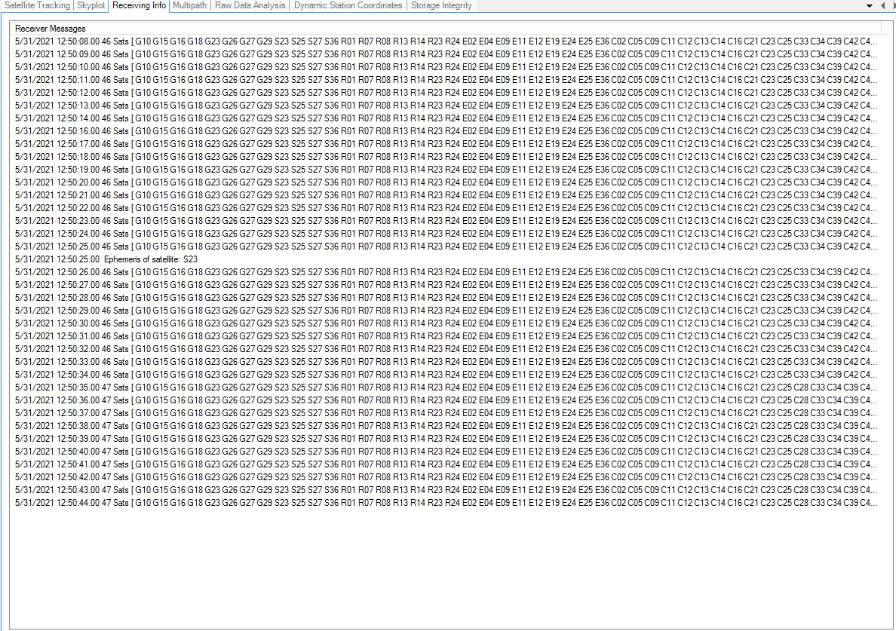
احدى محطات الشبكة وهي تستقبل البث من 47 قمراً

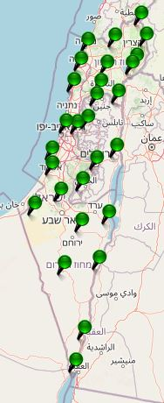
تتميز الشبكة:
- تغطية شاملة لكل البلاد.
- نطاق عمل أكبر مع الحفاظ على الدقة.
- العمل مع كل الاقمار الاصطناعية.
- معالج الشبكة الرئيسي في ال CLOUD.
- معالج احتياطي في سيرفرات الشركة.
- الاف المستخدمين.
- وقت عمل فعال للشبكة يقارب 99.99% من السنة.
- نموذج يونيسفيري متطور ودقيق لكل الشبكة.
- توفير ملفات RINEX لحسابات post-processing.
- تتكون جميع المحطات من أجهزة شبكة ثابتة (Trimble).
- إلى جانب تدابير الأمان المتقدمة مثل مكافحة الانتحال ومحلل الطيف لاستكشاف أخطاء تشويش GNSS وإصلاحها.
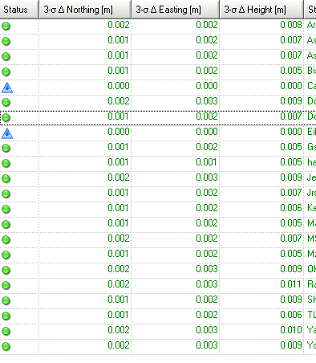
- دعم فني فوري من قبل مهندسي الشركة لكل خلل.
دقة محطات الشبكة:
يتم حساب دقة المحطات كل 24 ساعة.
- معالج البيانات يقارن النتائج للبحث عن اي تغيير.
- يتم تخزين النتائج للتحليل والمراقبة لمدة سنة.
- يمكن عرض النتائج من خلال رسومات بيانية.

شبكة المحطات الثابتة تعمل بجميع أنظمة الأقمار الصناعية –RTX .
فقط في شبكة المحطات الخاصة بشركة أكسيس .
هي تكنولوجيا جديدة، غيرت مفهوم العمل مع شبكات المحطات الثابتة. الحل الجديد هو عبارة عن برنامج يعمل في مركز معالجة بيانات المحطات الثابتة ويقوم بتوفير حل للشبكة مع جميع أنظمة الأقمارالصناعية
بالاعتماد على شبكة المحطات العالمية لشركة Trimble.



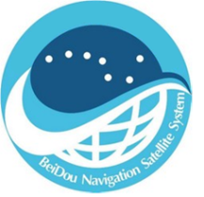
GPS, GLONASS, BEIDO, GALILEO

ميزات التقنية الجديدة للمستخدم:
- يستخدم الجهاز المزيد من الأقمار الصناعية (حوالي 28 قمرًا صناعيًا)، للوصول إلى حل FIX أسرع وأدق.
- يتعامل الجهاز بشكل أفضل وأكثر كفاءة مع أجهزة التشويش والانتحال في الميدان.
- العمل مع المزيد من الأقمار الصناعية يمكّن الجهاز من العمل في الأماكن الأكثر صعوبة، حيث لم يكن بإمكانه العمل من قبل (الأشجار ، المباني ، وداخل المناطق المزدحمة ).
- يستفيد المستخدم من كل قوة وقدرة أجهزته - الأفضل في التكنولوجيا.

بالإضافة إلى الحقائق المذكورة أعلاه، يقوم نظام RTX بتحديد وحساب تصحيحات VRS باستخدام محطات شبكة Trimble world، جنبًا إلى جنب مع محطات الشبكة المحلية، وهذا يتكون من قاعدة للتحقق من المعلومات المرسلة إلى المستخدم في الوقت الفعلي. إذا اكتشف النظام قيمًا غير نمطية في أي لحظة، يتم تنشيط آلية مراقبة الجودة التي تعدل المعلومات المرسلة إلى المستخدم، فإن آلية التصحيح هذه تستخدم تعديلات VRS بناءً على حل RTX بدلاً من حل الشبكة المحلية. يعتبر حل RTX حلاً بمعدل جودة أعلى بنسبة 25٪ من حلول الشبكات التقليدية، بمستوى موثوقية يبلغ 99.5٪.

أكسيس عالم من التكنولوجيا – إنجازات وخبرات -
ؤ
يضم طاقم أكسيس المهني ١٥ مهندس جيوماتيكس من معاهد علمية عالمية منها ،جامعة ميونخ للهندسة التطبيقية ،معهد التخنيون للعلوم التطبيقية-حيفا ،جامعة البوليتكنيك الخليل، جامعة كالسروه الالمانية ،جامعة الخضوري . حيث يتخصص طاقم العاملين في مجالات عمل متنوعة. منها :
- بناء وحسابات الشبكات الجيوديسة ،ومراقبة انظمة ال VRS المباشرة والتي تخدم اكثر من 1500مستخدم في كل انحاء فلسطين .
- تدريب المساحين في استخدام الاجهزة المساحية الدقيقة مثل المحطات الروبوتية الكاملة Robotic Total Stations. واجهزة ال GNSS RTK .
- طاقم اكسيس يضم خبراء في مجال التصوير الجوي بطائرات ال Drones مع التدريب على تسيير الطائرات من دون طيار وعلى البرامج ذات الاختصاص في المسح الجوي والفوتوجرمتريا لاعداد الخرائط المطلوبة. ومواكبة المتدربين حتى الحصول على رخصة طيار مؤهل .
- تدريب المساحين في نقل المناسيب من خلال بناء حلقات المناسيب Leveling loops وبناء سلسلة دقيقة من النقاط بدقة عالية جدا باعلى درجات الدقة التي يمكن الوصول اليها.
- تدريب المساحين والعاملين في مجال البناء والتصميم المعماري حول اعمال الاستشعار عن بعد من خلال استخدام اجهزة المسح الليزري المختلقة وعقد دورات تدريبية حول استخدام البرامج التي من شأنها تعزيز قدرات العاملين في هذا المجال.
- بناء منظومات لمراقبة التحركات في المنشآت كالابنيه الاثرية، الجسور والمناجم والابنيه ذات الخطورة بواسطة اجهزة ومجسات استشعار للتحركات حيث قامت الشركه في تلبية احتياجات السوق المحلية بعدة مشاريع متعلقة تم فيها تزويد التكنولوجيا الملائمة وتدريب طواقم العمل فيها .
- الــ Mobile Mapping :قامت الشركة بتوفير الاجهزة والبرامج المتخصصة في هذا المجال وعمل محاضرات وورش عمل حول قدرة التكنولوجيا الجديدة على رصد ومسح مئات الكيلومترات من الشوارع والمنشآت بازمنة قياسية .
- تقدم الشركة التدريب على اجهزة ال GIs وبناء منظومات عمل لطواقم العاملين في منظمات ومؤسسات مختلفة.
- المسح البحري : حيث قامت الشركة بتوفير حلول متقدمة في ميناء حيفا وميناء اشدود ساعدت على بناء كواسر الامواج من خلال بناء منظومة تموضع للسفن والبوارج المدنية التي عملت على بناء الميناء بالاضافه لاجهزة الاستشعار والسونار البحري التي تم تزويدها لعشرات العاملين في الموانئ وتدريب طواقم المهندسين على استخدامها.
- اعداد مخططات مساحية لمشاريع عملاقة وباوقات قياسيه منها رفع مساحي واعداد مخطط لمشروع القطار الكهربائي بطول ٤٠ كم، حيث تم انجاز المشروع خلال ٥ ايام عمل ،ومشاريع اخرى مثل مسح االابنية الأثرية باجهزة السكانر ،تزويد معاهد الجيولوجيا بانظمة استشعار وقياسات ال GNSS الدقيقة وتدريب طواقم المهندسين للعمل بها .
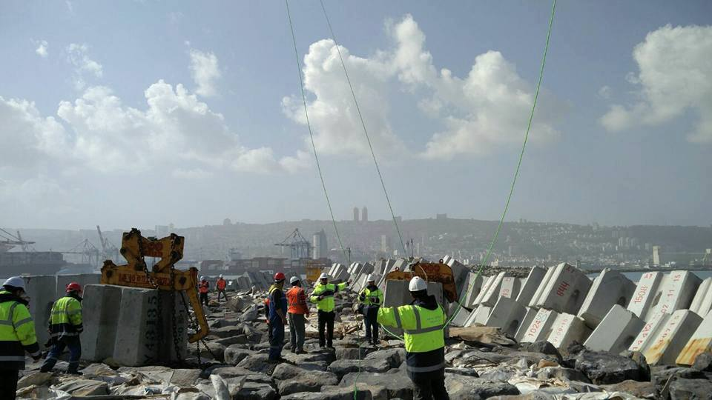

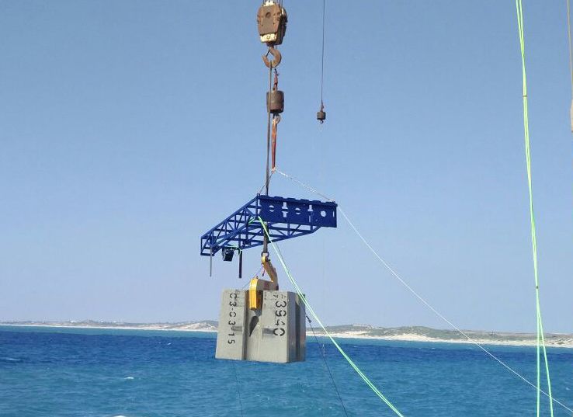

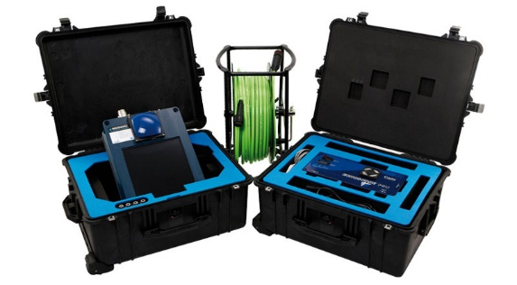
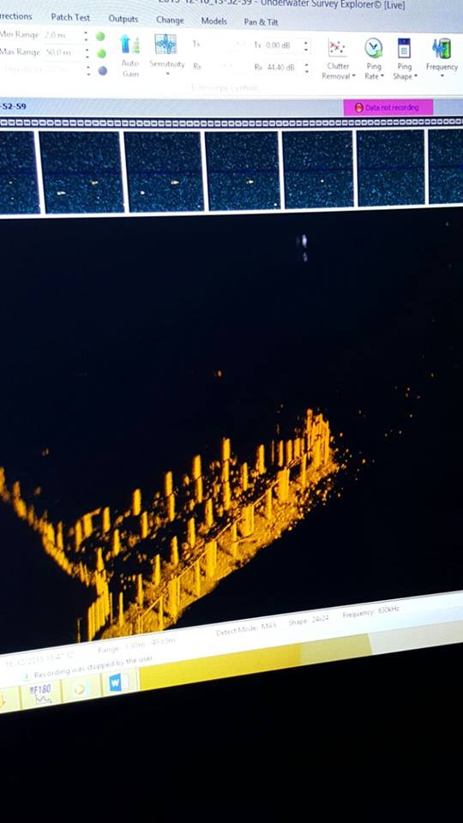
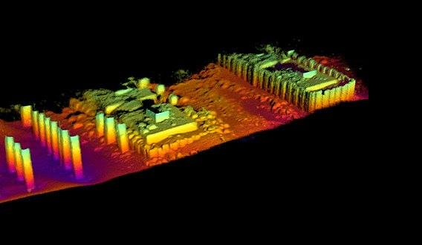
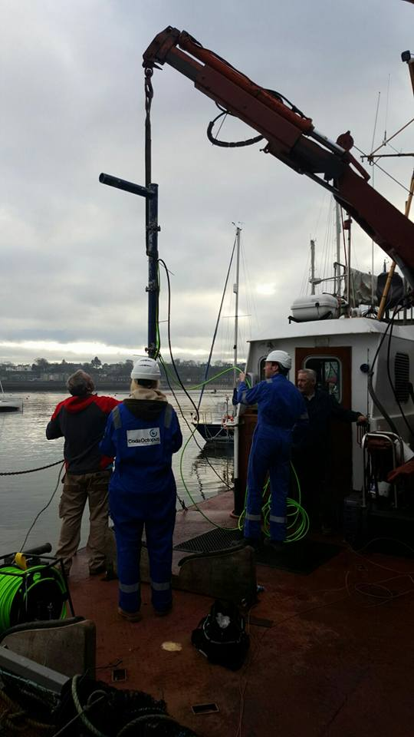

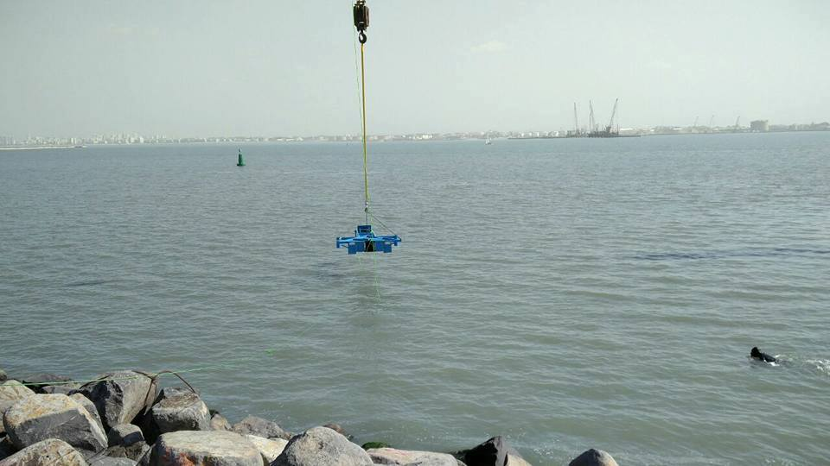

المؤتمرات وورشات العمل والمحاضرات المختلفة

عملت مجموعة أكسيس على بناء شراكة استراتيجية متينة مع مختلف المؤسسات الحكومية والاهلية والخدماتية والتعليمية سعيا منها للارتقاء بالواقع العلمي والتقني في البلاد حيث عملت على اقامة مؤتمرها اللسنوي العام بالشراكة مع كافة الوزرات الحكومية ذات الصلة ، ابرزها وزراة الحكم المحلي ووزارة الاشغال العامة والاسكان وهيئة التسوية وسلطة الاراضي وبرعاية كريمة من رأس الهرم الرسمي ممثلا برئيس الوزراء بالاضافة الى كافة مؤسسات المجتمع المدني والاهلي من بلديات ومجالس قروية وشركات خاصة ومؤسسات دعم دولي، حيث يعتبر مؤتمر اكسيس أكبر تجمع مساحي على مستوى الشرق الاوسط والمنطقة العربية حيث يضم أكثر من 1000 مساح ومهندس وخبير من فلسطين على امتدادها التاريخي ودول مجاورة مثل الاردن ومصر وخبراء من دو العالم مثل كندا وفرنسا والمانيا والولايات المتحدة .

بالاضافة الى ذلك عملت اكسيس على عقد ورش العمل والندوات العلمية والتدريبية والتقنية بالشراكة المستمرة مع جامعات الوطن دون استثناء فعملت مجموعة من الورشات في جامعة بوليتكنك فلسطين بالشراكة مع هيئة التسوية وسلطة الاراضي حول تسوية الاراضي ومهنة المساحة ومستقبلها كما عقدت عدة ورشات في جامعة النجاح والجامعة العربية الامريكية حول تقنيات المساحة ودورها في تطوير المعلومات الجيومكانية وغيرها.

وكذلك كانت اكسيس سباقة في دخول المدارس الصناعية وتطوير تخصصات الهندسة والمساحة بشكل خاص فيها وعملت اكسيس على عقد دورات تدريبية لطواقم المساحة والهندسة في عدة وزارات مثل وزارة الاشغال حول تقنية sitech والعمل في الميدان عبر التقنيات والاليات المبرمجة بشكل كامل .
كما دربت اكسيس طواقم هيئة التسوية وسلطة الاراضي على اهمية وجود شبكة جيوديسية واهميتها من ناحيتها الوطنية والوجودية.

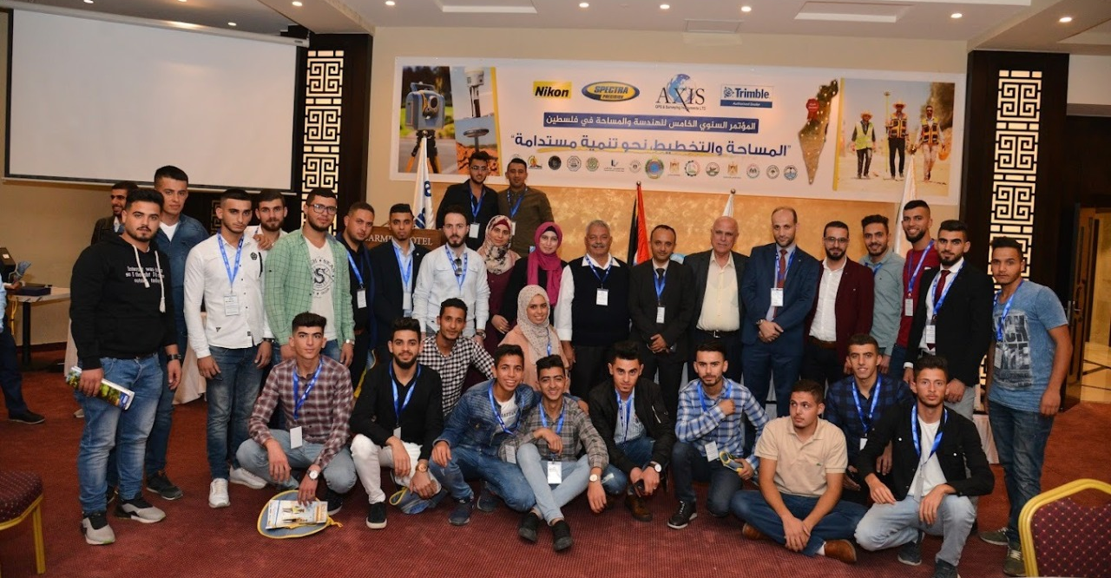
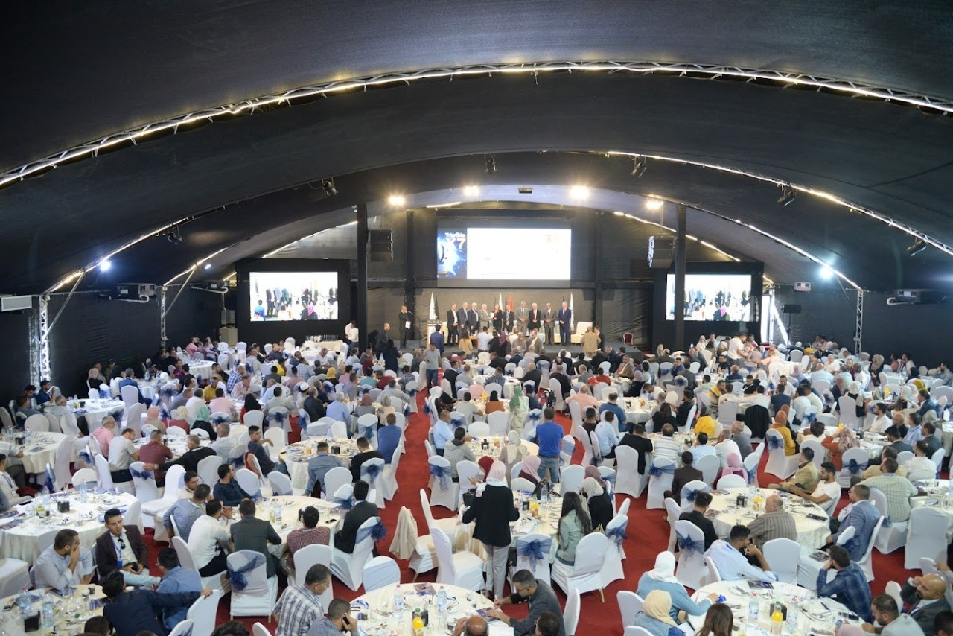
مؤتمرات الشركة السنوية
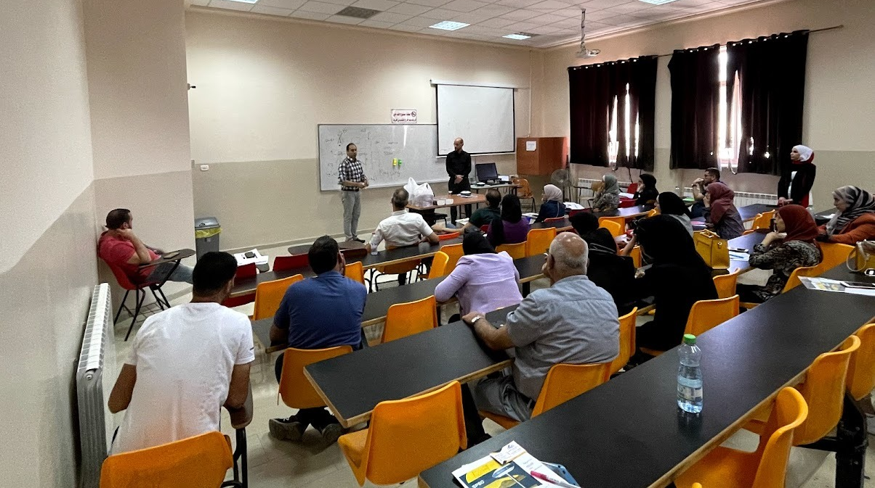

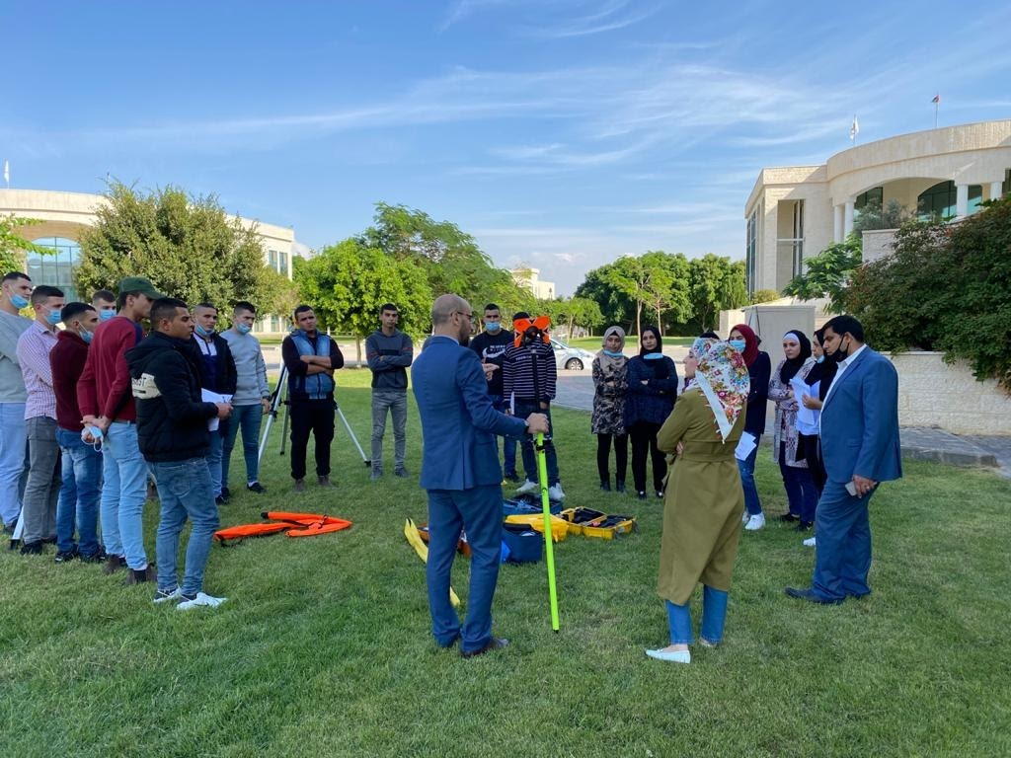

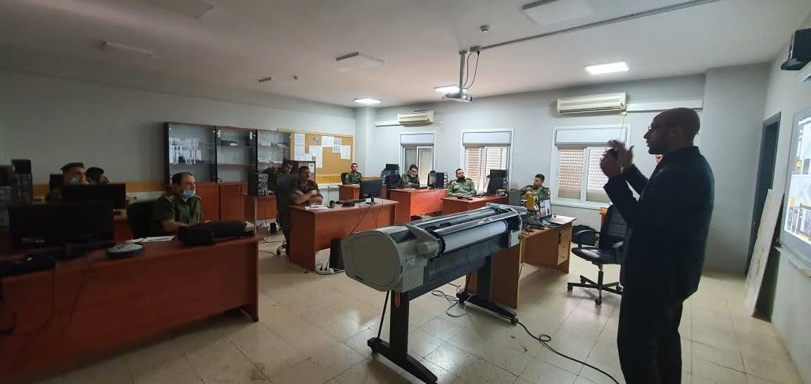

تدريب الجامعات الفلسطينية

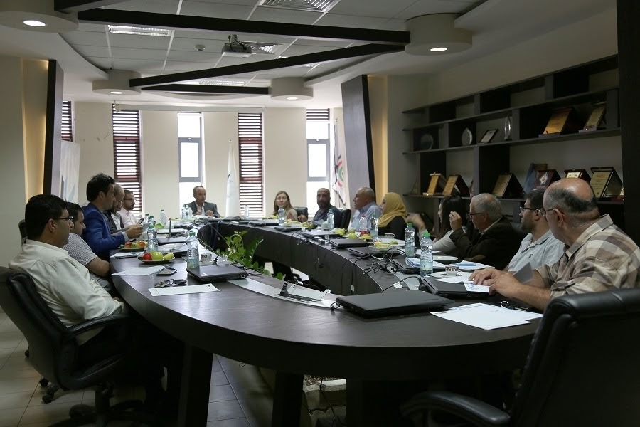

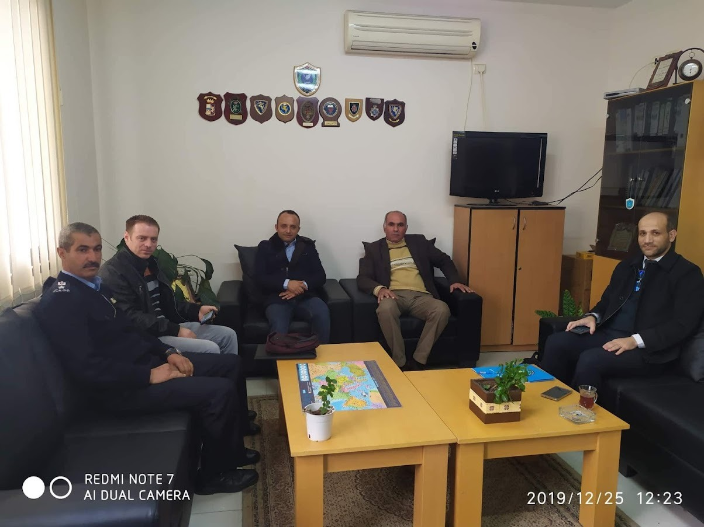

ورشات عمل مع مؤسسات ووزارات الحكومة

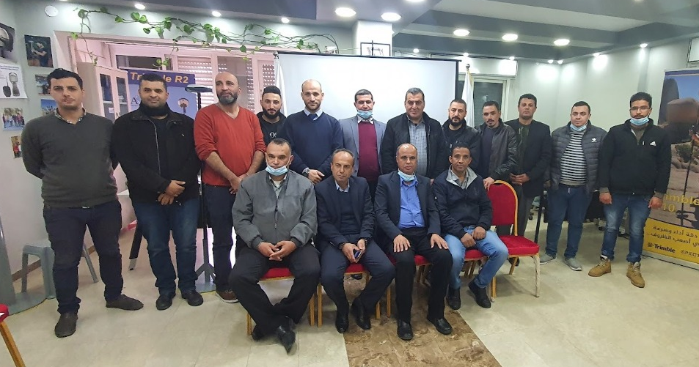

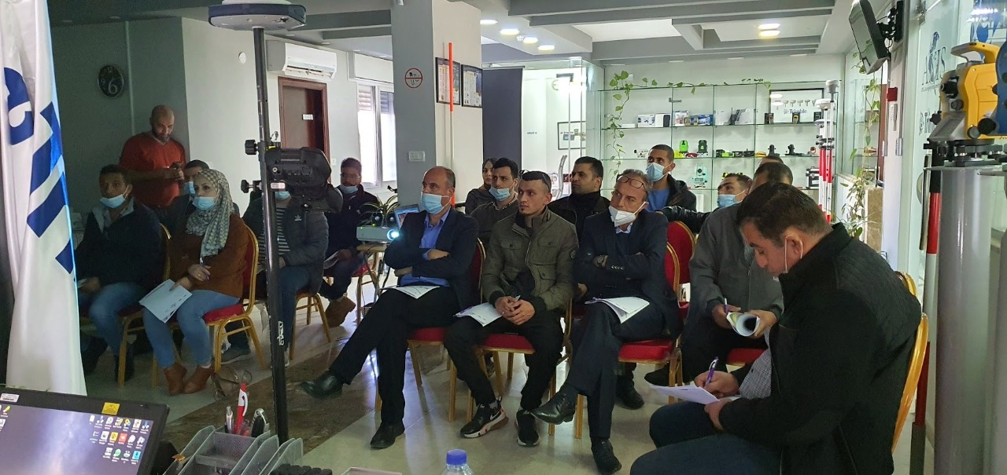

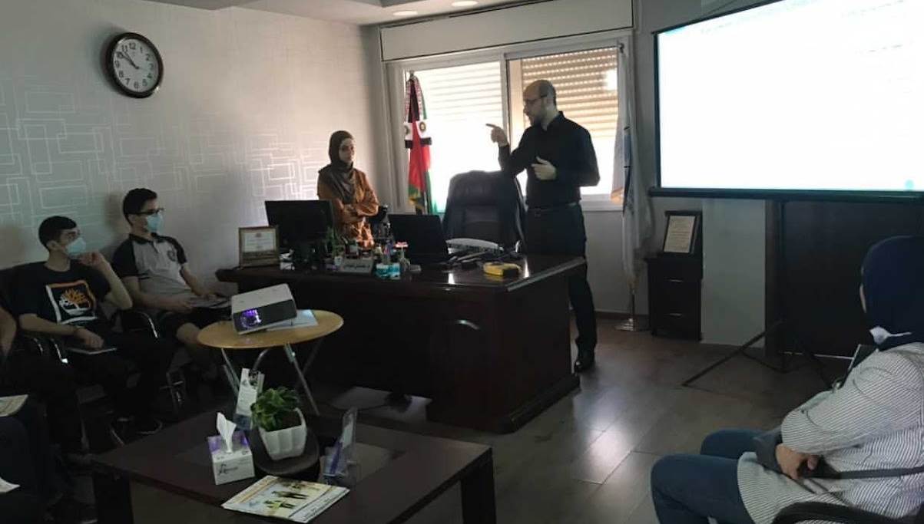

ورشات عمل داخل مقر الشركة

أكسيس ومواكبة التطور التقني

في سعي شركة اكسيس الدؤوب على تقديم أفضل الحلول التقنية و الهندسية لمؤسسات المجتمع المحلي والقطاع الخاص ، وفي إطار مواكبتها للتطور التقني العالمي ، قدمت شركة اكسيس أحدث التقنيات لجموع المهندسين والمساحين من مختلف القطاعات في البلاد :

mobile mapping
هذه التقنية تتكون بشكل عام من جهاز GPS لتحديد الإحداثيات، بالإضافة إلى جهاز قصور ذاتي لقياس الحركة و الاتجاه عند فقد اشارات نظام الإحداثيات في حالة الأنفاق مثلا، كما يحتوي على كاميرا أو مجموعة كاميرات رقمية، بالإضافة إلى قياس ماسح ليزر.

جهاز الماسح بالليزر يقوم بقياس المسافات بصفة مستمرة و بكثافة عالية جدًا إلى كل الأهداف (في حدود مسافة معينة) أثناء حركة الجهاز، لكل نقطة سيكون إحداثياتها مرصودة من خلال الجي بي أس. وفي نفس الوقت فأن مجموعة الكاميرات تلتقط صور تغطي 360 درجة من موضع الجهاز بما يسمح بعد ذلك بتوقيع الصور و النقط المقاسة ليتم تجميع البيانات غير المكانية، من خلال برنامج المعالجة المكتبي. يتم عمل تصنيف لجميع الأهداف الظاهرة علي الصور (شجر ، طريق ، علامات مرور ، مباني ..... الخ)؛ بحيث يمكن وضع كل نوع في طبقة منفصلة وسيكون لكل هدف منهم إحداثياته الحقيقية ثلاثية الأبعاد. بما يسمح أيضا بعمل المجسمات ثلاثية الأبعاد لكل المنطقة التي تم مسحها. وغالبا فأن كل البرامج تسمح بتصدير النتائج في صورة طبقات نظم المعلومات الجغرافية مباشرة وخاصة بصيغة ايزري العالمية وفور وصول هذه التقنية لدينا ، تم العمل من خلالها في عدة مشاريع كبرى داخل البلاد .
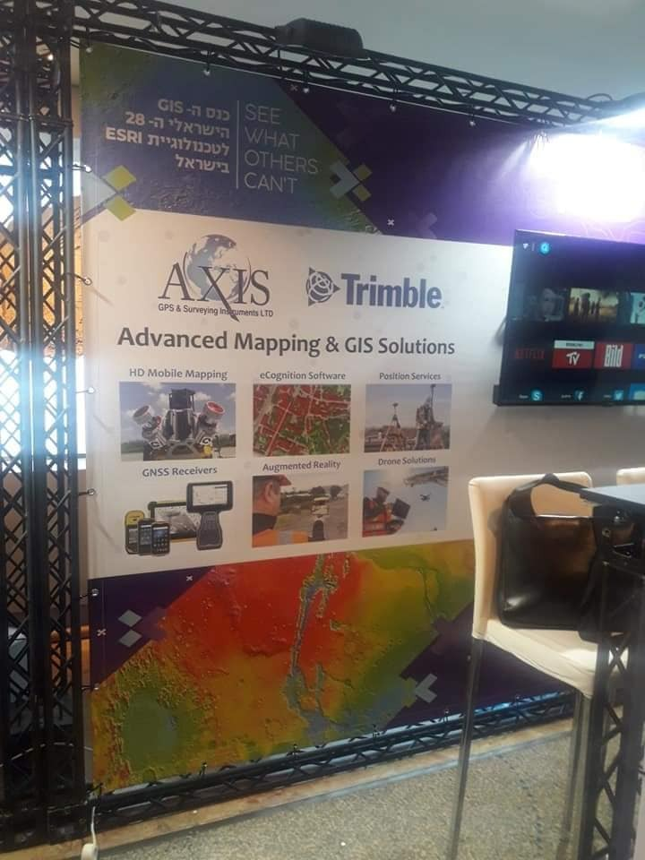
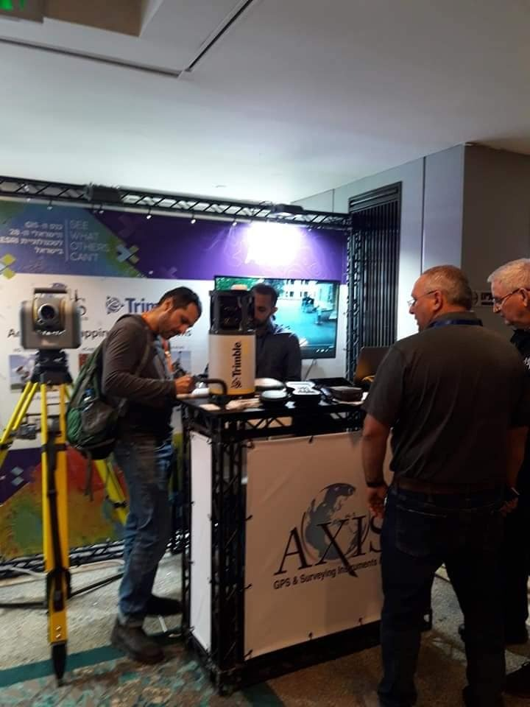

Drones

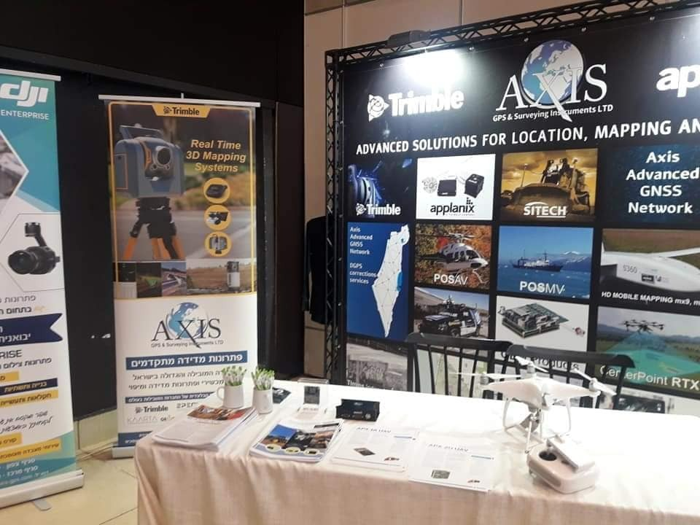
لا يتعلق المسح الجوي بالطائرة فقط، بل يتعلق أيضًا بكل حلول الطائرات بدون طيار، مع وجود جميع الأدوات التي يحتاجها المهندسون في مجال الجغرافيا المكانية لأداء المهام بدقة وكفاءة وأمان، تعمل شركة اكسيس على تقديم كل جديد في هذا المجال للمهندسين المختصين ، على صعيد توفير أحدث الطائرات المتطورة والبرامج المتقدمة ، مما يعني قضاء وقت أقل في جمع البيانات الميدانية ، وكفاءة أكبر في العمل المساحي

laser scanner

ان حلول ماسحات الليزر طورت بشكل يجعلها موثوقة لمواجهة تحديات كبيرة في مختلف المشاريع ، تساعد على ادارة المشاريع المعقدة وتمكينها من التقاط نتائج دقيقة وتحليلها وتصميمها وانتاجها بسرعة ودقة .
بوجود الاجهزة الاولى والاحدث في العالم كجهاز Trimble X7 ، حيث المعايرة التلقائية والتسوية الذاتية مع ربط لمحطات المسح في الموقع مما يوفر الوقت في اخراج سحابة نقاط ثلاثية الابعاد بكافة التفاصيل الدقيقة ومع وجود الكاميرات عالية الدقة التي تساعد في توضيح المسوحات وسهولة معالجتها مكتبيا .
الجهاز الذي لا يحتاج خبرة عالية للاستخدام كما ان شخص واحد كفيل بإتمام العمل عليه بأكمل وجه.

من احدى المؤسسات الكبرى في البلاد التي تمتلك هذا الجهاز: مؤسسة التعاون القائمة على مشاريع الترميم ، بالإضافة الى امتلاك برامج ال software المختصة بجمع البيانات وتحليلها ، وأيضاً يتم تدريب أكثر من ثلاثين مهندساً من مختلف القطاعات على هذه التقنية ، حيث توزعت الدورات على مهندسين من مختلف المحافظات ، كجنين والقدس ورام الله وحيفا.
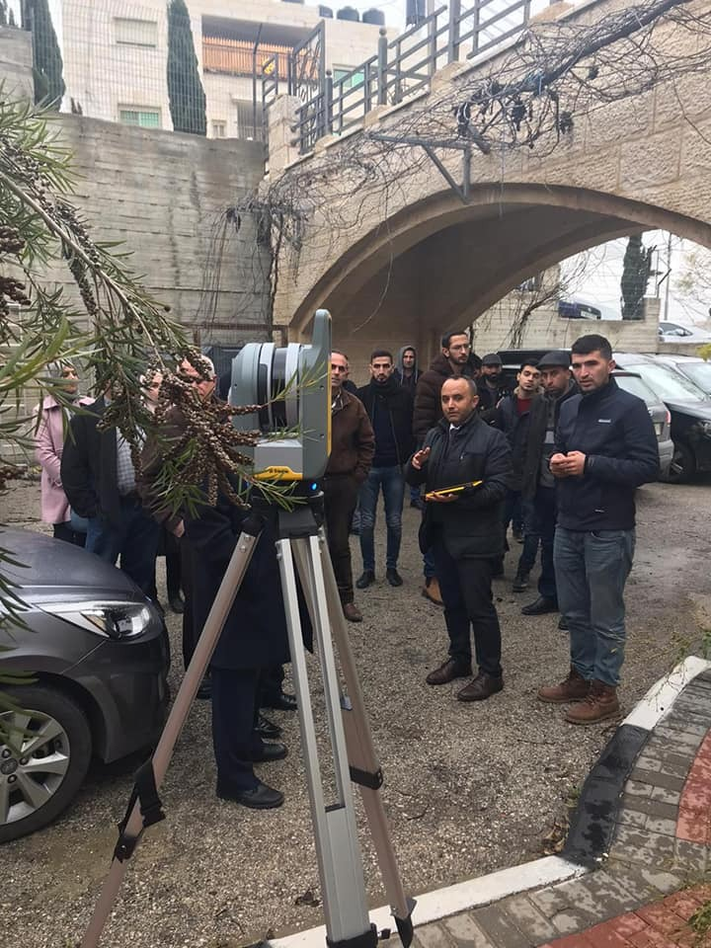
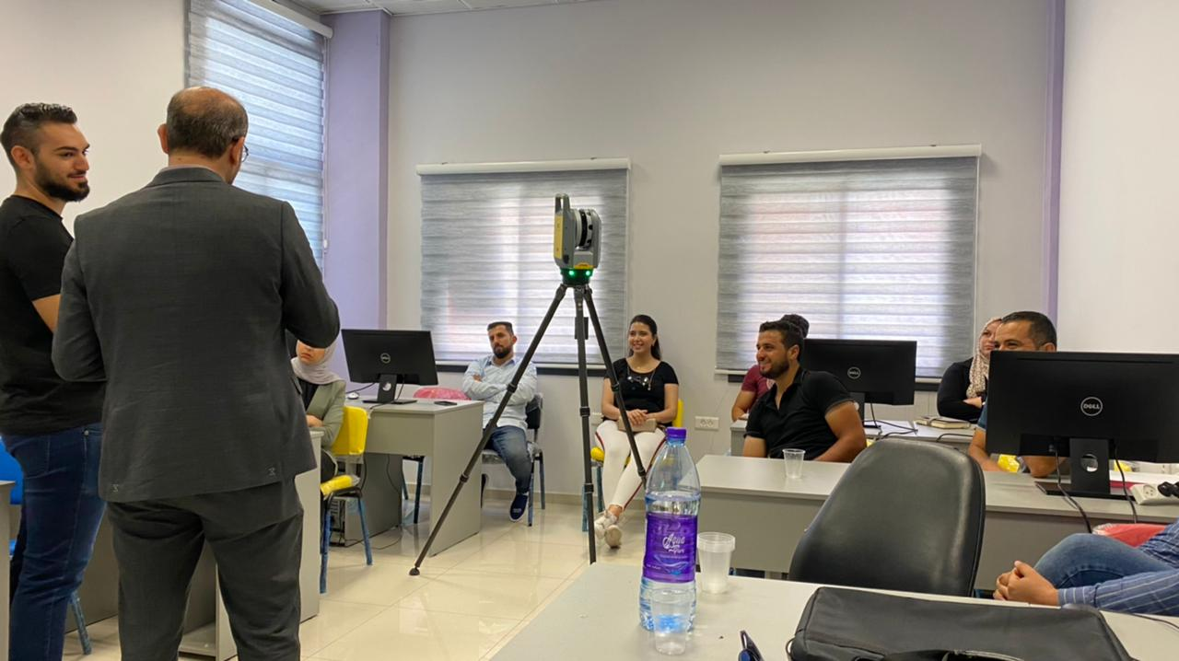

ؤ
فروع الشركة
الفرع الرئيسي – كفركنا

المدير العام للشركة: م. سلامة عواودة
هاتف: 6419995-04
فاكس :6411646-04
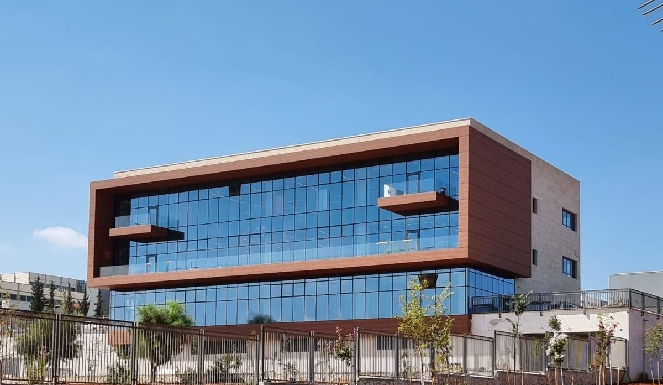

م. سمؤال العواودة
م. خالد شحبري
م. نايف صبيح
م. مصعب عاصلي
م. فهد زيادنة

فرع المركز – كفر قاسم

هاتف :6735558-03
فاكس : 6735559-03

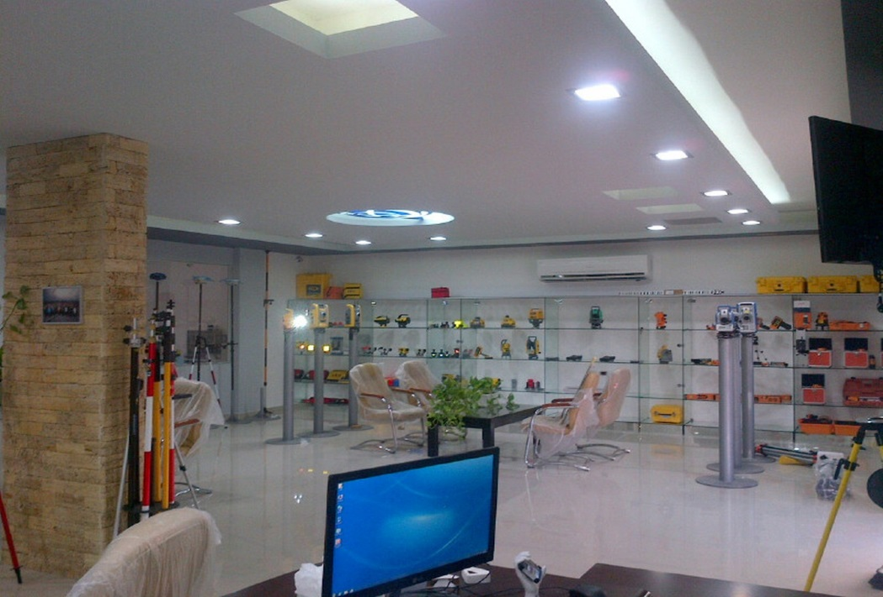

فرع رام الله
هاتف وفاكس :2950149-02
جوال :0594224497
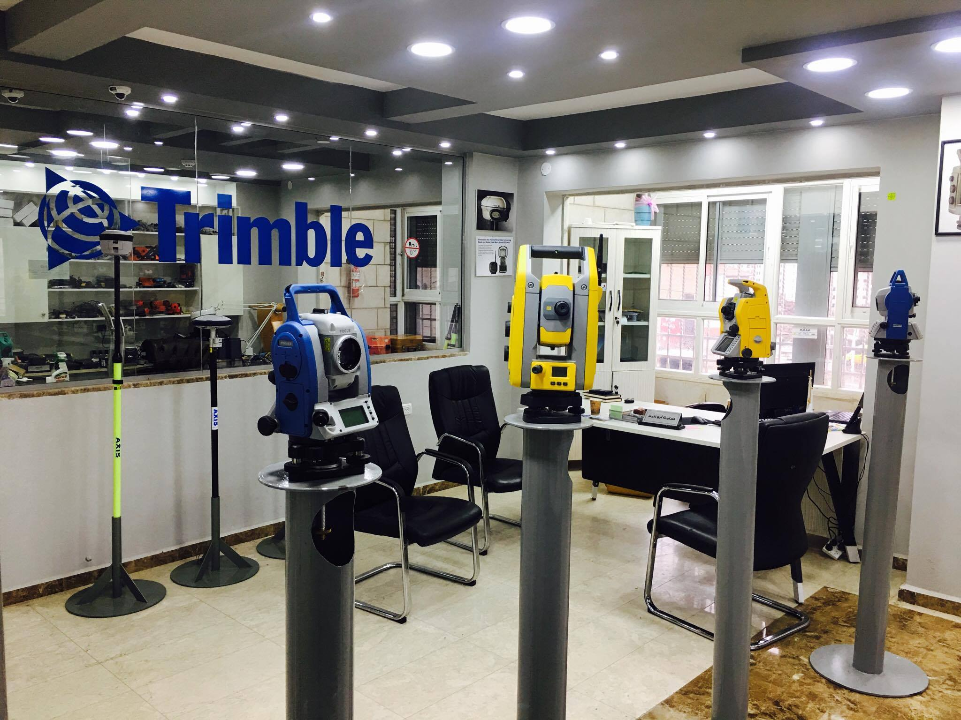
المدير التنفيذي: م. عدنان شومان
م. وعد الحسيني

فرع الخليل
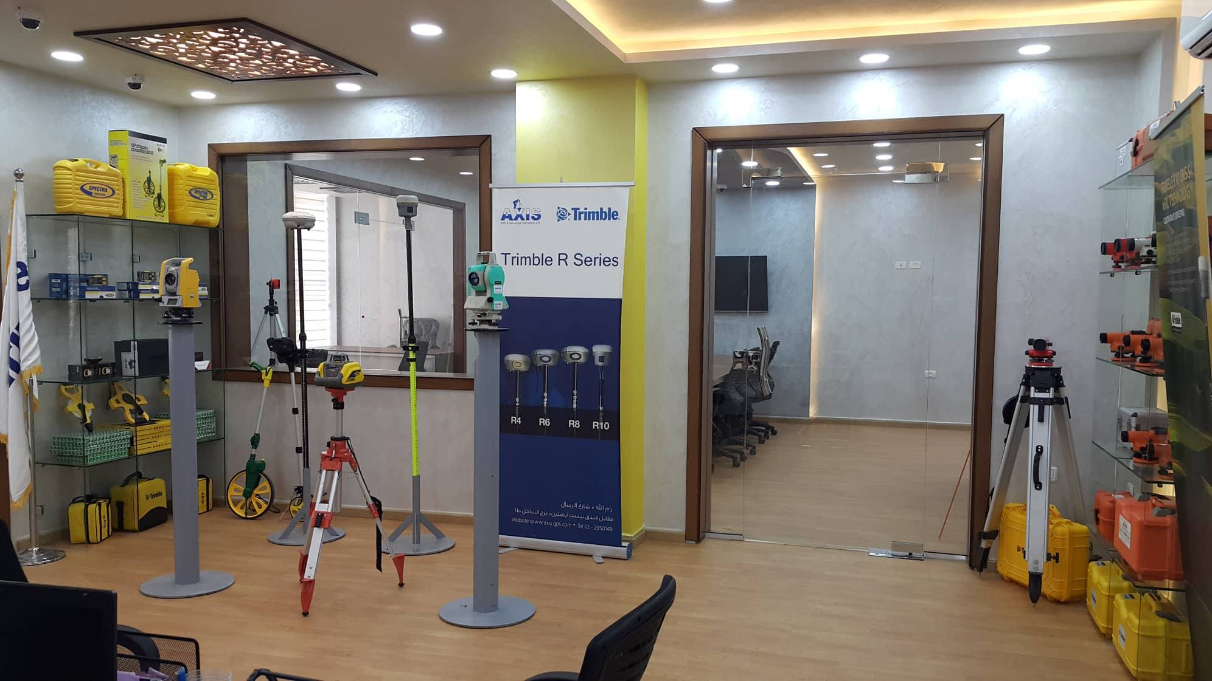
جوال: 0594224498 -0594224496

م. انس أبو حديد
م. سجى مسالمة

الدعم الفني
ؤ
من زبائن الشركة

الأسم | نوع الجهاز | العدد
هيئة تسوية الاراضي والمياه | TRIMBLE R8S | 36
سلطة الاراضي | TRIMBLER4+Spectra Sp60 | 15
وزارة الحكم المحلي | SP85+TRIMBLE R10 | 5
وزارة الاشغال العامة والاسكان | TRIMBLE R10+TRIMBLE C5 | 2
سلطة الطاقة والموارد الطبيعية | TRIMBLE | 1
وزارة الزراعة (صندوق درء المخاطر والتأمينات الزراعية) | مجموعة معدات هندسية | -
وزارة التربية والتعليم | Spectra +trimble  ومجموعة من المعدات الهندسية | 14
وزارة الاوقاف | SP60 | 1
وزارة الاوقاف -القدس | Trimble X7 – Kaarta Contour | 2
الأمن الوطني الفلسطيني | SP60 | 2
الوزارات والمؤسسات الحكومية

المؤسسات والمنظمات الدولية

الأسم | نوع الجهاز | العدد
المؤسسة الألمانية للتعاون الدولي ( GIZ ) | Trimble R10 | 1
Action Against Hunger )منظمة العمل ضد الجوع ) | Spectra SP60+Trimble R2 | 3
صندوق تطوير واقراض البلديات (البنك الدولي). | Spectra SP60 | 11
الاتحاد الاوروبي + صندوق النقد الدولي. | Trimble | 3
الأونروا – كلية مجتمع المرأة / الطيرة | Trimble R12 | 5
مؤسسة التعاون . | Trimble X7 | 1

شركات عامة

- شركة كهرباء الشمال.
- شركة كهرباء الجنوب.
- شركة كهرباء القدس.
- مجموعة الاتصالات الفلسطينية.
- الشركة الفلسطينية لنقل الكهرباء.

الجامعات والكليات والمدارس

الاسم | نوع الجهاز | العدد | للاستفسار
جامعة البوليتكنك | Spectra SP60+ Trimble | 8 | م.فيضي شبانة: 0598227937
جامعة النجاح الوطنية | Spectra SP60+ focus2 Total Station | 9 | م.اشرف الزبن: 0599353921
الجامعة العربية الامريكية | Trimble | 1 | د.جاكلين أبو داوود : 0542579796
جامعة بيرزيت | Trimble R4 | 5 | م.سعدي العملة : 0596258876
جامعة بيرزيت./قسم الجيومعلوماتية | Spectra sp60 | 2 | د.محمد كتان:0597700441
جامعة القدس / ابو ديس | Spectra Sp60+ Total station | 2 | د.يارا صيفي:0542861864
جامعة القدس/ قسم الجغرافيا | TDC600 | 2 | م. ماهر سمعان 0595965050
جامعة فلسطين التقنية – خضوري | Spectra | 1 | د.شاهر زيود:0592202409
كلية الطيرة | Spectra +Trimble ومجموعة من المعدات | - | م.حامد شوخة:059558672
الكلية العصرية | Trimble +spectra sp60 | 2 | 0599856978 م.عبد الله عيده
كلية هشام حجاوي | Spectra sp60 | 1 | م.أمل ميناوي:0598634937
مدرسة نابلس الصناعية | Spectra sp60+trimblem3+ Digital Theodolite+ Digital Level | 11 | م.أيمن جوري:0598412326
مدرسة دير دبوان الصناعية | Spectra +Trimble R2+Totalstian | 3 | م.محمد جابر: 0599206445
مدرسة طولكرم الصناعية | Spectra Sp60 | 2 | م.ابراهيم خليل:0599356562
مدرسة حوارة الصناعية | +Total station مجموعة من المعدات | 2
جامعة الاستقلال | Spectra SP60 + مجموعة من المعدات | 1 | م.محمد برقان: 0598533329
جامعة فلسطين الاهلية- بيت لحم | Spectra SP60 +Total station+ومجموعة من المعدات | 2 | م.مالك شرايعة:0599674315

البلديات والهيئات المحلية

الاسم | نوع الجهاز | العدد
بلدية نابلس | Spectra Sp80 | 4
بلدية الخليل | Spectra Sp60 + Trimble + SP85 | 7
بلدية حلحول | Spectra Sp60 | 5
بلدية دورا | Spectra Sp60+Trimble | 3
بلدية جنين | R12i + R10 | 2
بلدية طولكرم | Spectra SP60 | 2
بلدية الظاهرية | R10 + SP60 | 2
بلدية السموع | Trimble R4 + Spectra SP60 | 2
بلدية سلفيت | SP85 + Trimble R6 | 2
- بلديات تمتللك اكثر من جهاز :

- بلديات تمتلك جهاز واحد :
- بلدية الكفريات.
- بلدية باقة الشرقية.
- بلدية مرج بن عامر.
- بلدية ميثلون.
- المزرعة الغربية.
- بني زيد الشرقية.
- بلدية بني زيد الغربية.
- بلدية الاتحاد.
- بلدية الياسرية.
- بلدية ابو قش.
- بلدية بيرزيت.
- بلدية قراوة بني حسان.
- بلدية شيوخ.
- بلدية قصرة.
- بلدية كفر ثلث.
- بلدية كفل حارس.
- بلدية قباطية.
- بلدية جناتا.
- بلدية الكرمل.
- بلدية دير الغصون.
- بلدية طمون.
- بلدية طوباس.
- بلدية عرابة.
- بلدية بيتونيا.
- بلدية كفل حارس.
- بلدية يطا.
- مجلس قروي ابو فلاح.
- بلدية البيرة.
- بلدية رام الله.
- بلدية بيت فوريك.
- بلدية عقابا.
- بلدية مرج بن عامر.
- بلدية قبلان.
- بلدية بيت لحم.
- مجلس قروي بيت وزن.
- مجلس قروي مزارع النوباني.
- بلدية اريحا.
- بلدية ترقوميا.
- بلدية الزبابدة.
- بلدية بيت كاحل.
- بلدية كفر اللبد.
- بلدية عجة.
- بلدية برطعة.
- بلدية ترمسعيا.
- بلدية صرة.
- بلدية قطنة.
- بلدية يعبد.
- بلدية برقين.
- بلدية بيت جالا.
- بلدية بني نعيم.
- بلدية المزرعة الشرقية.
- بلدية بيت ليد.
- بلدية بيت أمر.
- بلدية علار.
- بلدية عطارة.
- بلدية قبلان.
- مجلس الخدمات المشترك لريف دورا.
- مجلس الخدمات المشترك غرب نابلس.
- بلدية الرام.
- بلدية الزيتونة.
- بلدية بيت أولا.
- بلدية بيت ساحور.
- بلدية بيت فجار.
- بلدية خلة المي.
- بلدية دير سامت.
- بلدية عنبتا.
- بلدية كوبر.

شركات المقاولات
- المجموعة التقنية للمقاولات العامة.
- شركة الاخوة العرب للمقاولات.
- شركة دار البناء للمقاولات.
- شركة بيرفكت للمقاولات.
- شركة brothers للمقاولات.
- شركة كسارات وتعهدات الحجر الماسي
- شركة ملتي سليوشن (الحلول المتعددة).
- شركة العزام للمقاولات.
- شركة ربايعة للمقاولات.
- شركة الفندوقومية.
- شركة الفخر للمقاولات.
- شركة جاما للمقاولات.
- الشركة الفنية لتطبيقات الهندسية.
- شركة الطاهر للمقاولات.
- شركة الحناوي للمقاولات.
- شركة الاحتراف للمساحة والجيوماتكس.
- شركة الداودي للمساحة.
- شركة العسيلي للتجارة والمقاولات.
- شركة ابعاد للمقاولات.
- شركة جامعة الزيتونة .
- شركة طبيلة تارجت المتحدة.
- شركة سكلز اند كولتي .
- شركة موسى علقم وشركاه للمقاولات.
- شركة الطريفي للمقاولات.
- شركة اسكوم.
- شركة السيف لتعهدات العامة.
- شركة ضاحية الجامعة العقارية.
- شركة الشرقاوي للمقاولات العامة.
- شركة اعمال لتنمية والاعمار.
- شركة الجابر للمقاولات.
- شركة التفوق للمقاولات.
- شركة نصار ستون.
- شركة الحزام الذهبي للمقاولات.
- شركة السقا والخضري للمقاولات.
- شركة روابي بيتي للاستثمار والعقار.
- شركة شديد للمقاولات.
- شركة الاتحاد للإعمار والاستثمار.
- شركة الخيسي للصناعة والمقاولات.

بالإضافة الى أكثر من 650 مكتب هندسي ومساحي ومساحين بشكل فردي يعملون بأجهزة شركة أكسيس وعلى شبكتها الوحيدة المرخصة والمعتمدة في البلاد.

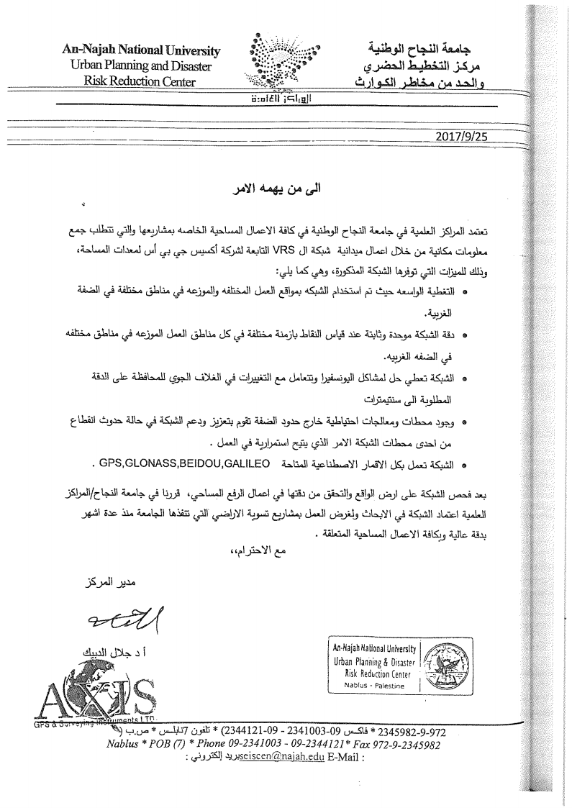
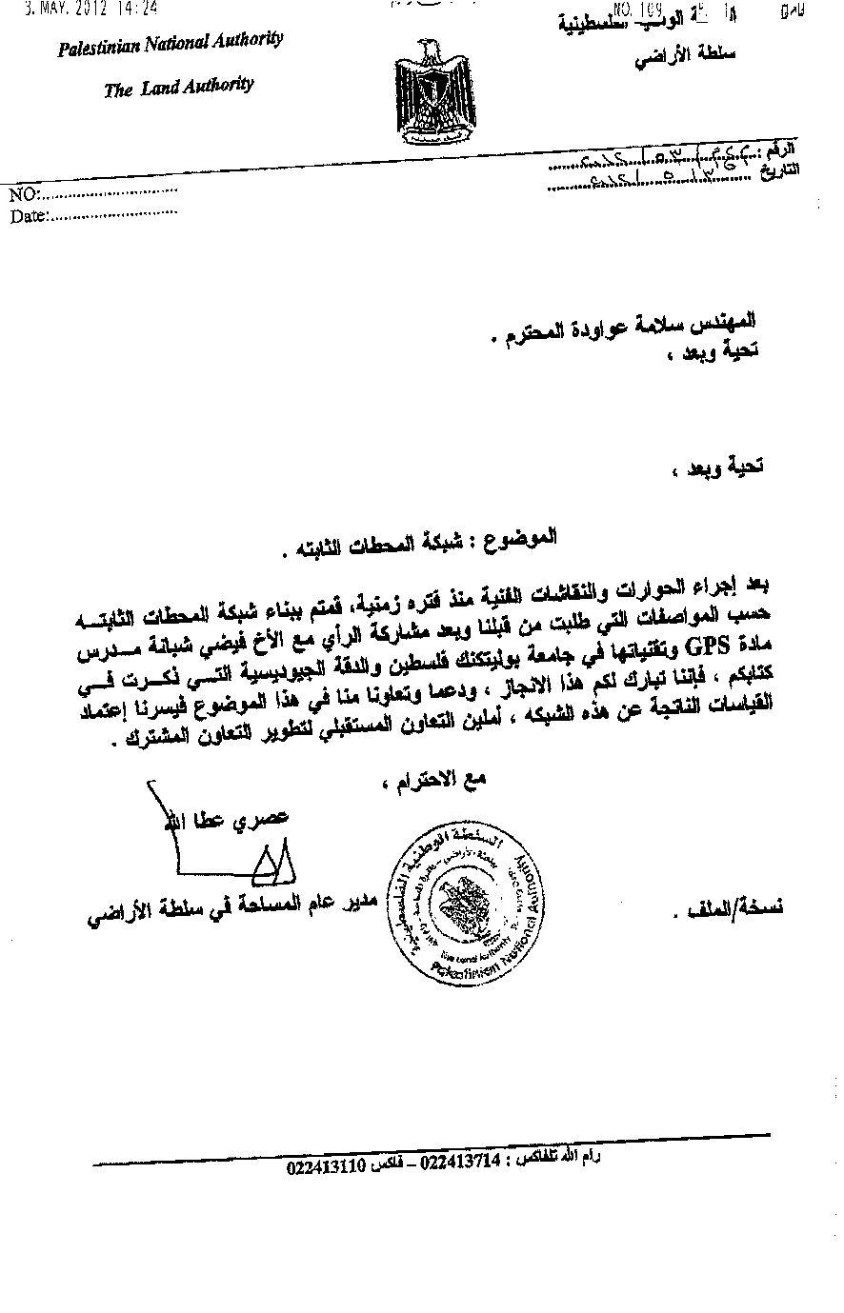
ؤ
المشاركات والاعتمادات

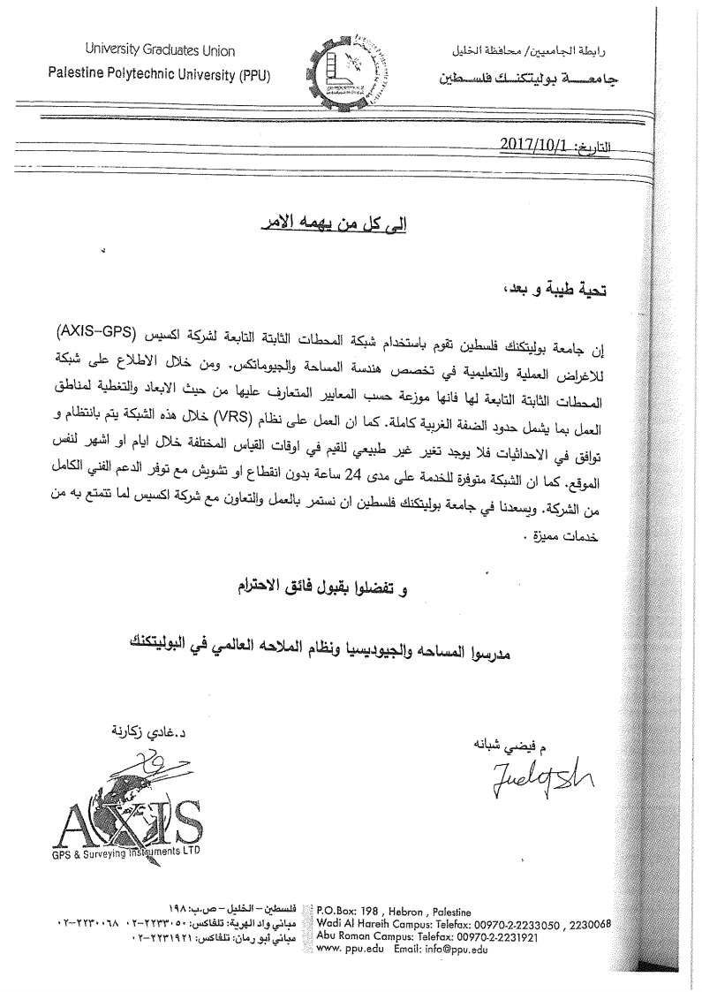
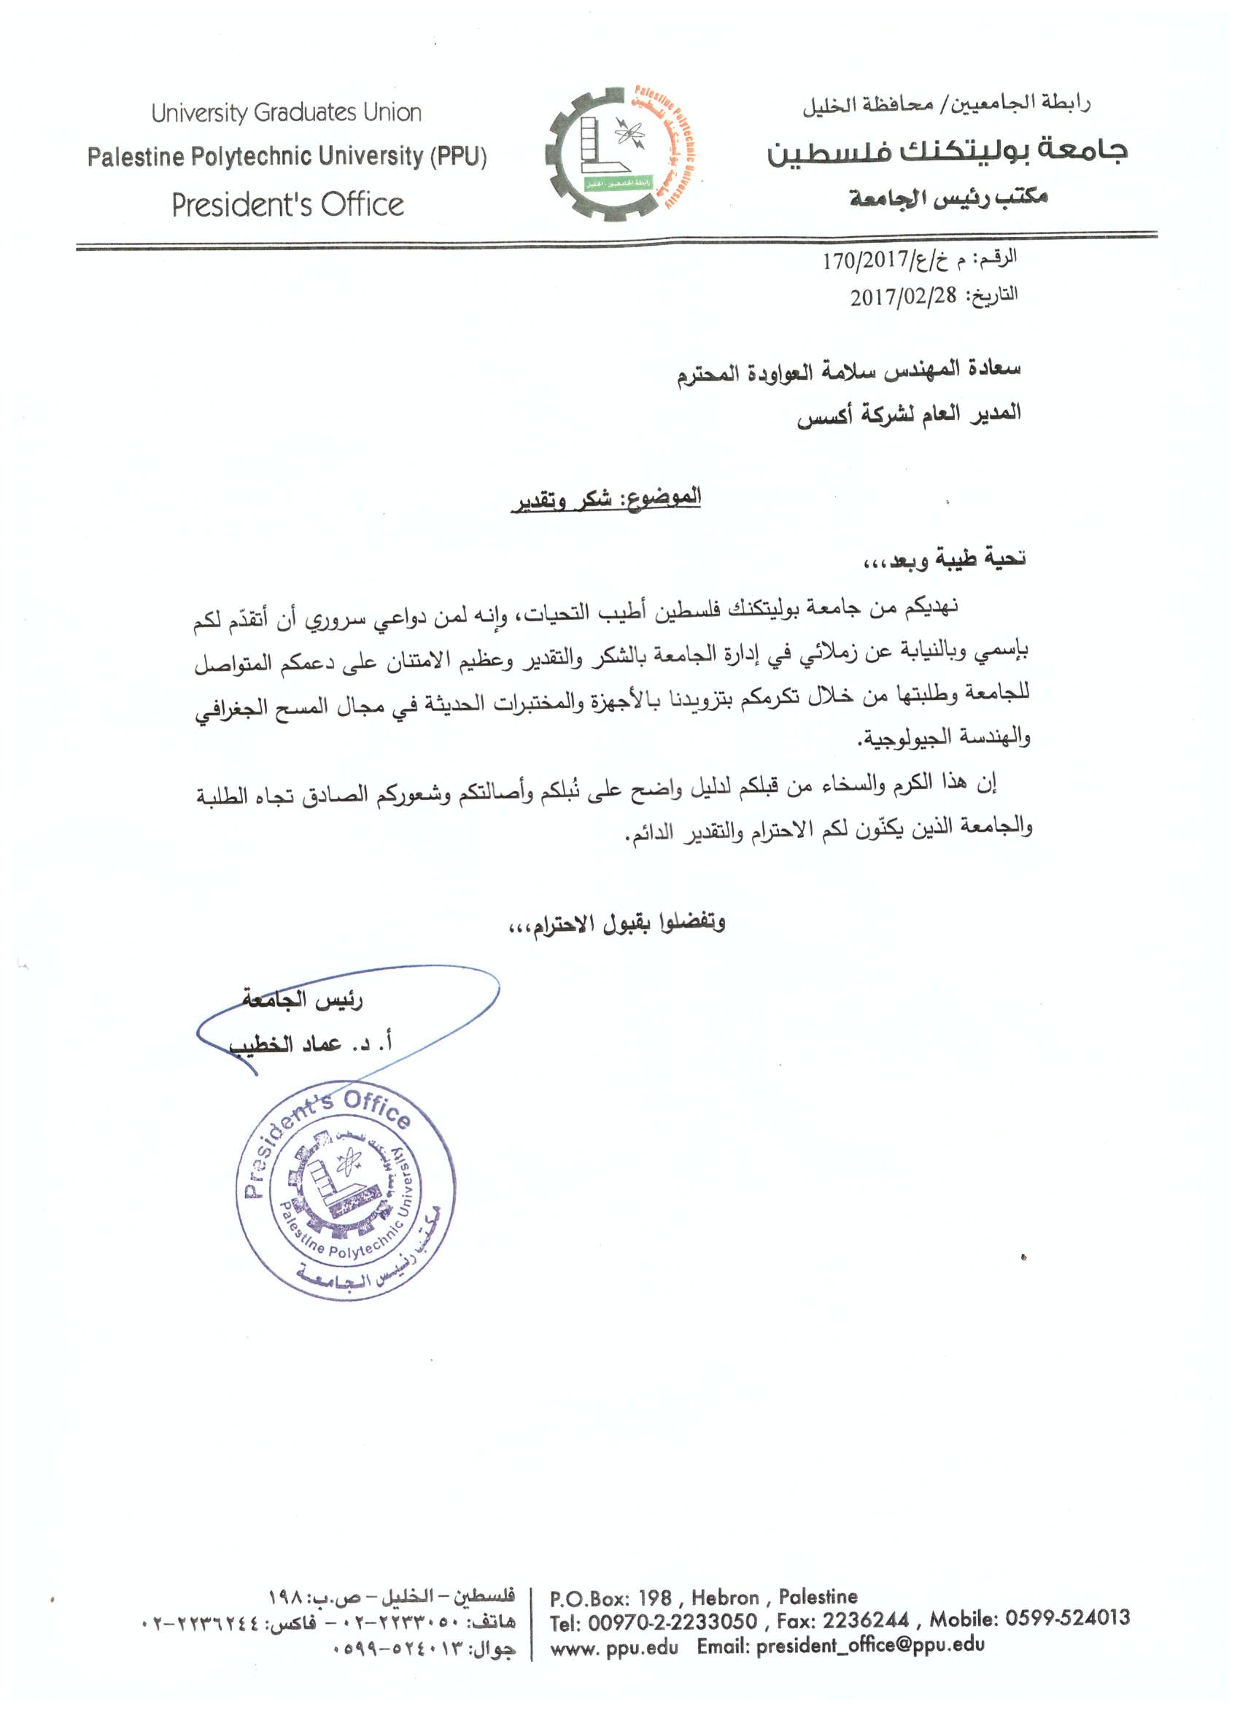

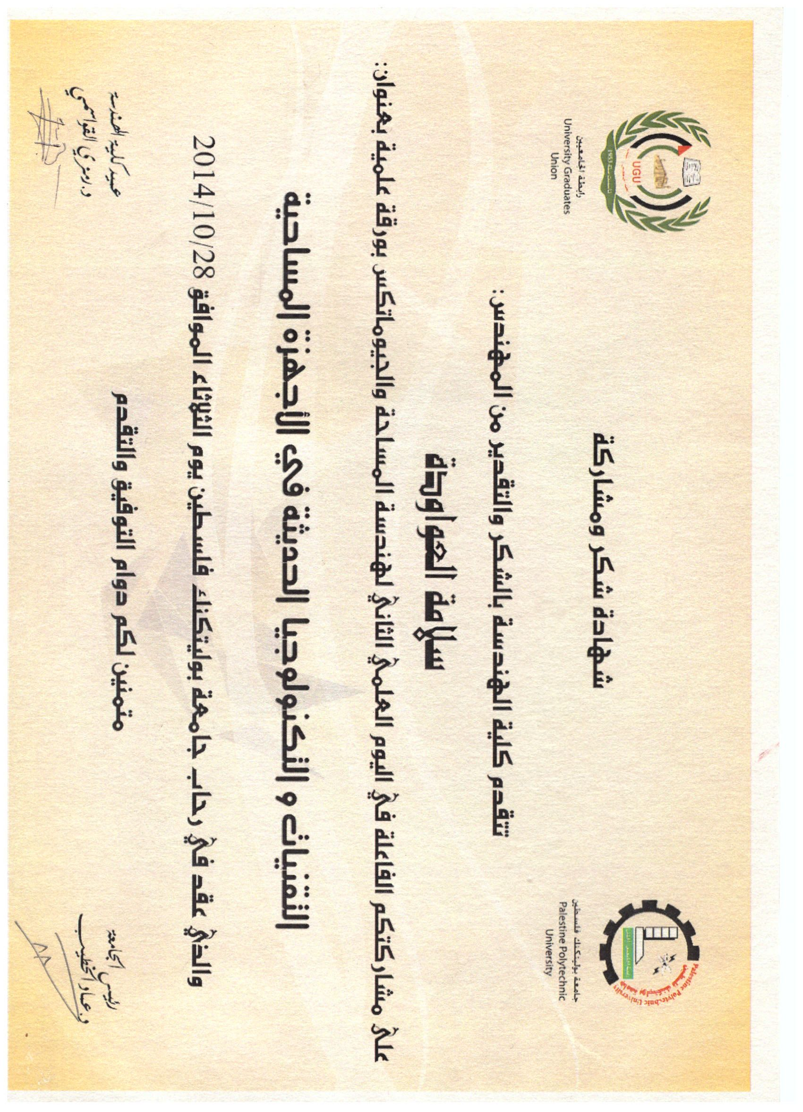

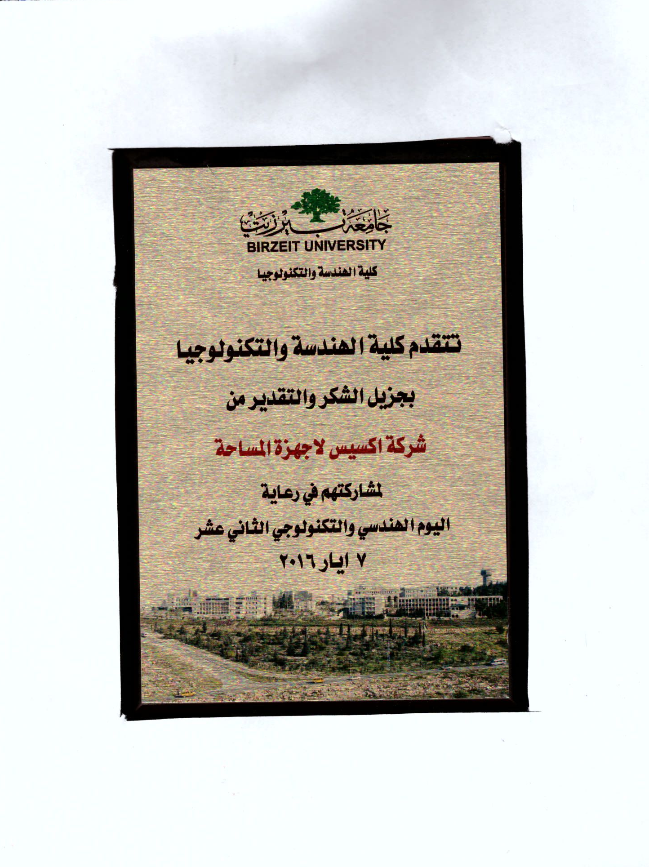

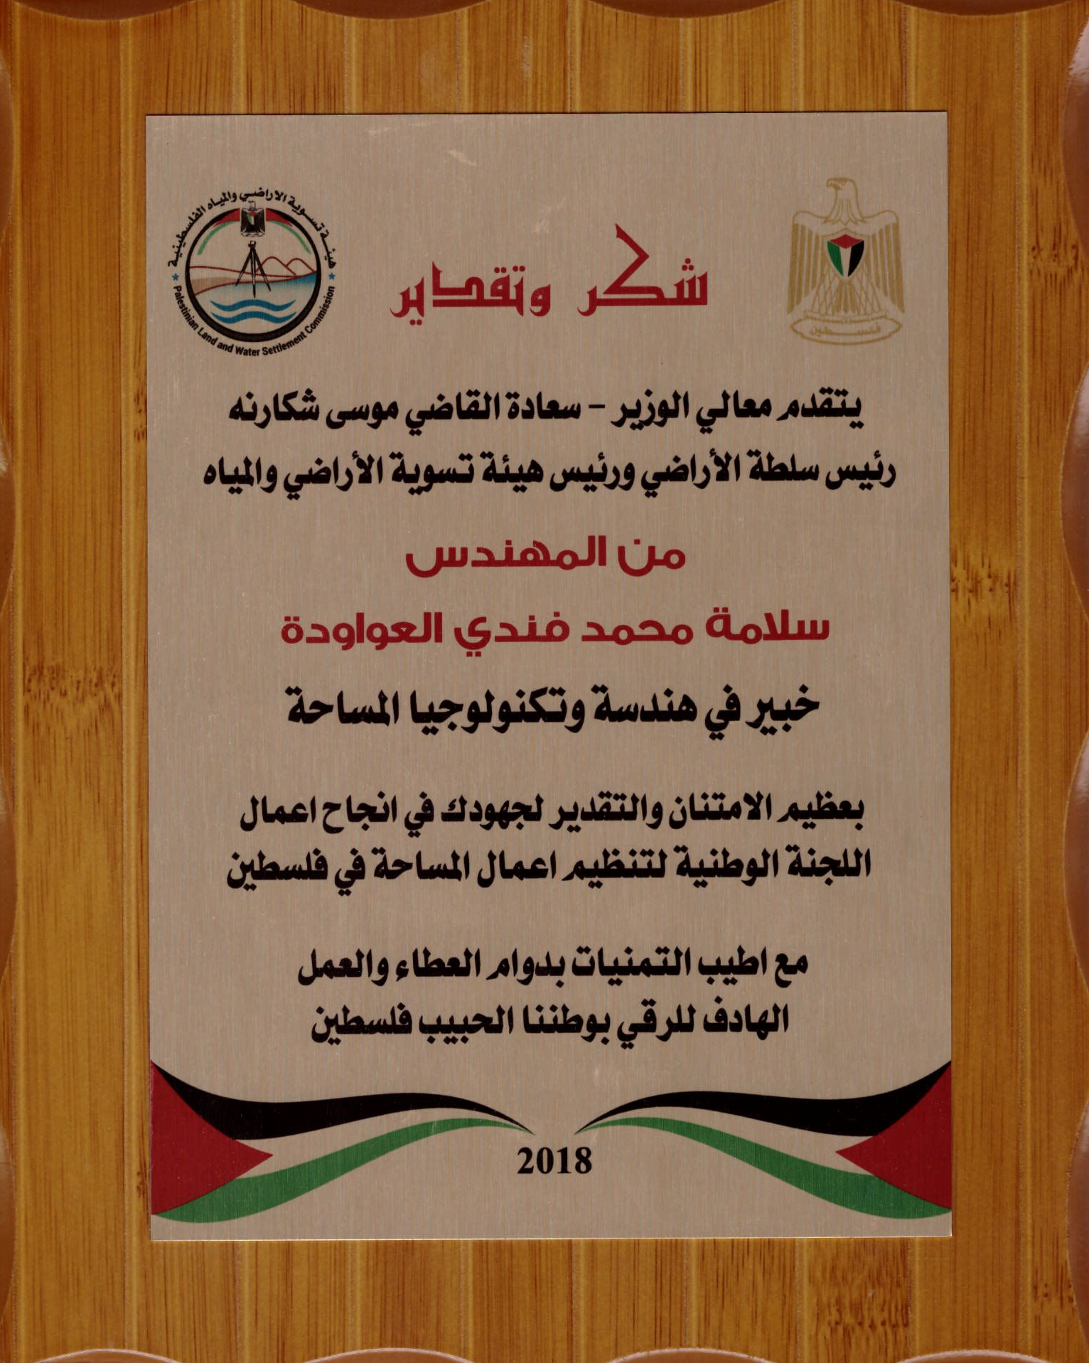

الدعم الفني
ؤ
رسالة المدير العام للشركة

خلال أكثر من عشر سنوات من الزمان، نجحت شركة أكسيس في أن تصبح الشركة الأولى في فلسطين من خلال فروعها المنتشرة والتي تصل لكل المحافظات والتي سهلت الوصول لكل من له علاقة بالمساحة من أفراد ومؤسسات أهلية وحكومية كالوزارات والبلديات والجامعات ومكاتب المساحة المرخصة والمساحين وغيرها، تزايدت الطاقة الإنتاجية وصارت اكسيس دعامة قوية وأساسية في النهضة التكنولوجية والتقنية التي تشهدها فلسطين في عالم المساحة وخاصة مع بدء أعمال ومشاريع التسوية الوطنية في الاراضي الفلسطينية.
لقد أعطت اكسيس دفعة قوية لعمليات المساحة والتسوية، وصارت مورّداً يعتمد عليه في تغذية التكنولوجيا الحديثة في عالم المساحة وتقنياتها وخصوصا في تقنية ال جي بي اس.
ومع توالي الخطط الوطنية للتنمية والإرتقاء في مجال المساحة تزامنا مع بدء مشروع التسوية وما تضمنته من مخططات لاستيعاب المزيد من المهندسين والمساحين وتطوير أداء البلديات في المناطق الفلسطينية بادرت شركة أكسيس بتقديم خبراتها العملية والمهنية في هذا المجال وقدمت مبادرات لتدريب وتأهيل العاملين في هذا المجال سواء في هيئة تسوية الأراضي أو سلطة الأراضي الفلسطينية من ورشات تدريبية ومؤتمرات عقدت في جامعات الوطن مثل البوليتكنك وجامعة النجاح الوطنية وبيرزيت والجامعة العربية الامريكية كما عقدت مؤتمرها العام السنوي السادس لعام 2019 في فندق الجراند بارك في رام الله والذي ضم أكثر من 1000 مهندس ومساح وخبير في مجال المساحة والجي بي اس وال جي اي اس ، فضلاً عن تزويد هذه المؤسسات بأحدث أجهزة وتقنيات المساحة وبأسعار مناسبة ومنافسة، وهنا كان واضحا تجاوب شركة اكسيس السريع والإيجابي والفعال بسرعة وجودة عاليتين مع متطلبات القطاع الحكومي والأهلي والخاص في هذا المجال، وقد كانت على مستوى الحدث وقدمت عبر مشاركات عديدة في مشاريع عملاقة أجهزتها التي تتميز بأعلى مواصفات الجودة المحلية والعالمية ، ما جعلها تحظى عن جدارة بثقة عملائها.
حرصت إدارة شركة اكسيس على التجاوب السريع والفعال مع جهود الحكومة الفلسطينية في التنمية والتطور في مجال المساحة، خاصةً في مشروع التسوية، بإعتبار أن مشروع التسوية هو مشروع وطني بامتياز يهدف الى حفظ الارض والتي هي حجر الاساس في مشروع الدولة المنتظر. وعليه استطاعت أكسيس أن توفر ما يزيد عن 85% من احتياجات البلديات والمساحين العاملين في مشروع التسوية بأفضل التقنيات وبأسرع وقت وبتواصل ودعم فني مستمر بشكل يومي ومباشر .
لم تتوقف مسؤولية شركة أكسيس الوطنية والإجتماعية عند هذا الحد بل تجاوزته إلى الإنخراط في المجتمع الفلسطيني وتلمس حاجياته ومستلزماته التقنية والفنية في الجامعات والمعاهد والمدارس الصناعية حيث قدمت الدعم المادي منقطع النظير لعدد من جامعات ومدارس البلاد.
سوف تواصل شركة AXIS بالاستثمار للحفاظ على التميز في مجال المساحة وسوف تعمل على ترقية هذه المهنة في البلاد.

مع شكر المدير العام للشركة
المهندس سلامة عواودة


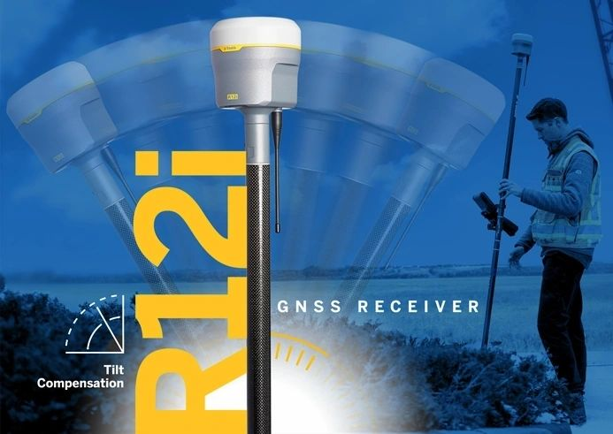

1999



